技术框架设计报告
基于大模型的交互式飞机有限元模型
智能生成技术
需求背景 · 现状调研 · 设计思路 · 总体设计 · 具体方案
技术设计文档 ｜ 2026 年 10 月 ｜ 版本 V1.0
目 录
摘要 1
一、需求背景 1
1.1 建模环节在强度分析流程中的位置 1
1.2 现有建模模式的四个结构性矛盾 1
1.3 大模型带来的机会与必须正视的风险 1
1.4 本报告的范围与边界 1
二、现状调研 1
2.1 技术谱系：从参数化建模到智能生成 1
2.2 三条主流技术路线 1
2.3 代表性工作对比 1
2.4 共性缺口 1
2.5 对本框架的四条设计输入 1
三、设计思路 1
3.1 设计目标与约束 1
3.2 三条设计原则 1
3.3 关键取舍 1
3.4 能力边界与"不做的事" 1
四、总体设计 1
4.1 设计总览 1
4.2 层间接口契约 1
4.3 数据流与控制流 1
4.4 契约模型 1
4.5 部署形态与运行约束 1
4.6 可扩展性设计 1
五、具体方案 1
5.1 交互层：意图理解与澄清 1
5.2 契约层：三层校验 1
5.3 生成层：建面、打标、网格、写卡 1
5.4 求解层：双后端与调度 1
5.5 验证层：九道闸 1
5.6 端到端时序 1
5.7 异常与回退 1
5.8 接口实现清单 1
六、结论 1
附录 A 术语表 1
附录 B 设计决议索引 1
附录 C 设计问答 1

摘要
核心结论
本报告给出"基于大模型的交互式飞机有限元模型智能生成技术"的框架设计。框架以有限元分析契约（FEASpec）为唯一真相源，把工程口语收敛为受约束的结构化输入；以独立验证层（九道闸）判断模型是否可信，不依赖生成模型自评；以双求解器同构互证建立结果可信度，以契约哈希与回归基线保证可复现。
报告依次回答四个问题：为什么需要（需求背景与四个结构性矛盾）、别人做到哪一步（三代技术谱系与三条主流路线的能力边界）、我们怎么想（三条设计原则与四处关键取舍）、具体怎么做（六层架构、层间接口、七个模块方案与端到端时序）。能力边界在文中显式声明，边界外请求一律拒绝并说明原因。

一、需求背景

1.1 建模环节在强度分析流程中的位置
飞机结构强度分析的标准流程可拆为八步：几何准备与简化、结构理想化（抽中面/梁杆简化）、网格划分、属性与材料赋值、载荷与边界施加、求解、结果提取与判据计算、报告编制。其中前五步统称"建模"，是全部下游结论的输入端。
工程实践的普遍规律是：建模环节占用结构分析总工时的 60%–80%，而其中真正需要工程师判断的部分（结构简化方案、传力路径假设、边界条件等效）不足三成，其余大量工作是可规则化的重复劳动——按图号找几何、按结构形式抽中面、按经验定网格尺寸、按规范建属性卡、按工况表施加载荷。这部分劳动强度高、易出错、且难以复用。
因此，智能生成技术的切入点不是"替代工程师判断"，而是"把可规则化的七成劳动自动化，把工程师的时间释放到需要判断的三成"。
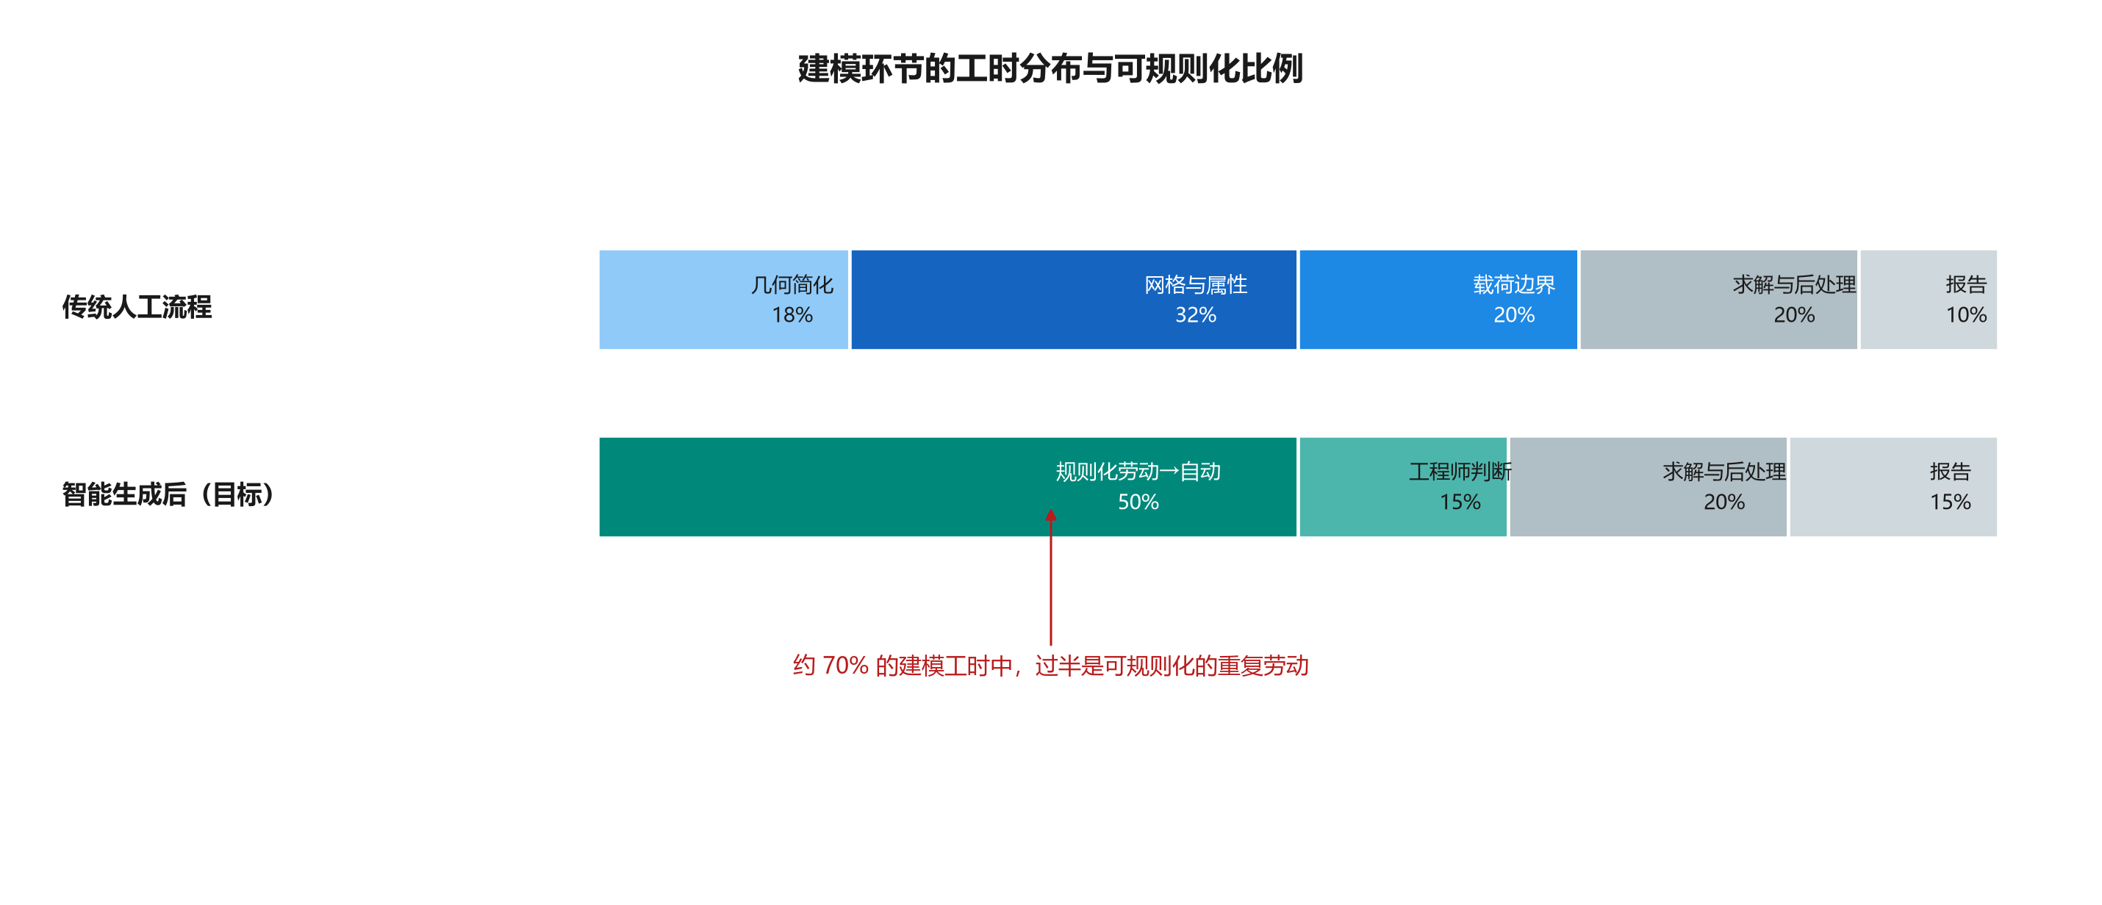
图 1-1 建模环节在强度分析流程中的工时分布与可规则化比例

1.2 现有建模模式的四个结构性矛盾
矛盾一：人工建模周期与型号快速迭代节奏不匹配。 一个中等复杂度的翼盒或机身段，熟练工程师建一套可交付模型通常需要数小时至数天；而方案迭代阶段往往要求"当天出几个方案的对比"。人工建模成为方案迭代的节拍器，模型出得慢，方案就比得少。
矛盾二：模型质量高度依赖个人经验，且不可继承。 同一结构交给两位工程师，网格密度、孔边加密范围、边界约束位置、属性卡简化方式往往不同，导致应力峰值差 10%–30% 属常见现象。经验沉淀在个人手里，人员流动即能力流失。
矛盾三：过程不可复现、不可追溯。 手工操作的前处理步骤没有结构化记录，"这个模型是怎么来的"只能靠人回忆。三个月后要复核某个结论，往往需要重新建一遍模型；两次建模结果不一致时，无法判断是物理差异还是操作差异。
矛盾四：多求解器并行导致同一结构存在多套模型。 型号研制中同时使用多种商业与开源求解器（线性静力、屈曲、振动各有所长），同一结构在不同求解器里各建一套模型，网格、属性、边界口径不一致，结果对比缺乏共同基准。

1.3 大模型带来的机会与必须正视的风险
大模型在四个方面提供了新的技术可能：一是自然语言理解，工程师可以用"某翼盒，展长 3 米、根弦 1.2 米、上下壁厚 2 毫米、四根长桁、端部固支、翼尖施加 4000 牛升力"这样的工程口语描述需求，而不必学习脚本 API；二是结构化信息抽取，把口语描述转成参数化的建模意图；三是工具调用与流程编排，把建模、求解、后处理串成可执行链路；四是错误归因，把求解器报错翻译成工程语言并给出修复建议。
但风险同样明确，且在航空结构领域不可妥协：
- 幻觉：模型会"编造"不存在的参数或结构形式，且表述自信；
- 物理错误：语法正确、能跑通、但力学上错误的模型，比跑不通的模型更危险；
- 不可验证：生成结果若无人能独立复核，则无法进入工程流程；
- 不可复现：同一输入两次生成不同结果，无法追溯；
- 数据与许可约束：内网部署、商业求解器许可、模型数据不出域。
本框架的全部设计，本质上是围绕"放大机会、锁死风险"展开：用契约约束生成空间，用验证闸拦截物理错误，用双求解器互证建立可信度，用哈希与回归基线保证可复现。

1.4 本报告的范围与边界
本报告覆盖：需求背景、国内外现状调研、设计思路与关键取舍、总体架构与层间接口、各模块的具体方案与端到端流程。不覆盖：项目实施进展、里程碑完成情况、具体型号应用数据。

二、现状调研

2.1 技术谱系：从参数化建模到智能生成
智能生成不是凭空出现的技术，它站在三代工程实践的肩膀上。理解谱系，才能说清本框架"继承了什么、改变了什么"。
第一代：参数化与模板化建模（2000s—）。 以商用 CAD/CAE 的二次开发为代表：把典型结构（翼盒、框、壁板）做成参数化模板，输入尺寸驱动几何与网格。优点是确定性强、结果可复现；缺点一是覆盖窄——模板外的结构无法处理，二是维护成本高——每个新构型都要开发新模板，三是交互门槛高——工程师必须按模板的参数表说话，而不是按工程语言说话。
第二代：脚本化流程自动化（2010s—）。 以求解器自带的脚本接口为代表（前后处理脚本、参数化建模内核、批量提交与结果提取）。这一代解决了"可复现"和"批处理"：流程写成代码，谁跑都一样；数千工况可以批量提交。缺点是要求使用者同时具备结构专业与编程能力，且脚本本身缺乏语义——一段脚本能建出模型，但说不出"这是什么结构、传力路径如何"。
第三代：大模型驱动的生成式建模（2020s—）。 用大模型承担"自然语言 → 结构化意图 → 可执行输入"的翻译工作，把前两代的能力封装成工具供模型调用。这一代真正改变的是交互方式：从"人适应软件"变成"软件理解人"。但它引入了一个前两代没有的问题——生成结果的不确定性，这也正是本框架要解决的核心矛盾。
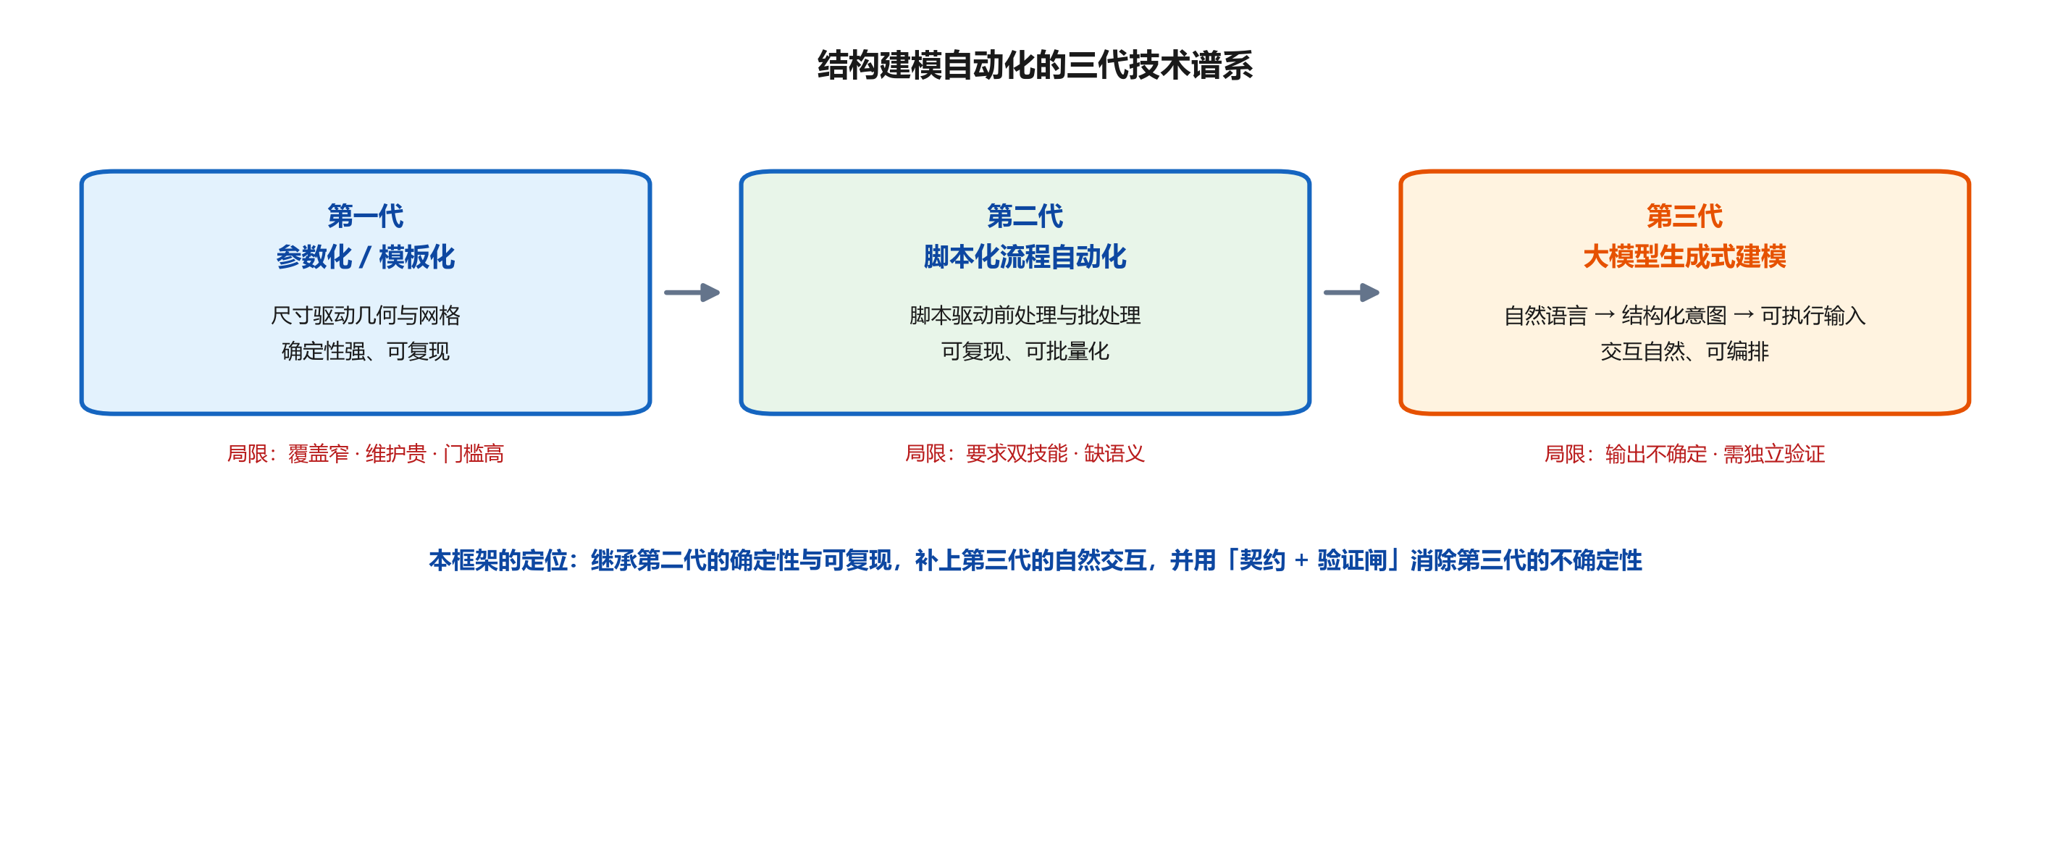
图 2-1 结构建模自动化的三代技术谱系与能力迁移

2.2 三条主流技术路线
当前 LLM + CAE 方向的公开工作，可以归为三条路线。
路线一：代码/输入卡生成。 让模型直接生成求解器输入文件（输入卡、APDL 脚本、Python 建模脚本）。优点是路径最短、通用性最好；缺点是最脆弱——输入卡语法严格、字段位置敏感，一处格式错误即整体失败，且模型缺乏"这个参数为什么取这个值"的物理依据。公开评测显示，零提示条件下这类任务的成功率接近于零，必须配合检索与反馈才可用。
路线二：Agent 编排。 把任务拆成多个角色：意图解析、模板检索、输入卡编写、作业提交、结果审查、可视化，由多个智能体分工并通过工具调用协同。这一路线的关键发现是：审查/修复环节是成败分水岭——同一套系统去掉审查修复环节，任务成功率从约 90% 跌至约 45%；加入检索后，检索覆盖范围内的成功率约 92.5%，覆盖范围外降至约 60%。这说明两个工程结论：其一，一次生成正确的概率不足以支撑工程使用，必须设计闭环；其二，检索库的覆盖度直接决定能力上限。
路线三：评测基准与数据集。 构建带真值的仿真任务集，用统一指标衡量系统能力（任务完成率、代码级成功率、与解析解/参考解的偏差）。代表工作以数十个跨物理场基准评测微调后的模型，最佳系统代码级成功率约 72%。这条路线的价值不在模型本身，而在于把"感觉能用"变成"可测量的能力"。
把三条路线放在"能否进入工程流程"的标准下评估，结论是互补而非替代：路线一解决"能不能写出来"，路线二解决"写错了能不能自己发现"，路线三解决"怎么证明它真的行"。单用任何一条都不足以支撑工程使用——只做路线一，模型语法正确但物理可能错；只做路线二，闭环成本高且缺少统一标尺；只做路线三，有标尺但没有生成能力。本框架的做法是三条都用：以契约约束替代"裸生成"（吸收路线一的经验），以自修复闭环承担短环纠错（吸收路线二的经验），以九道闸与基准集承担长环度量（吸收路线三的经验）。
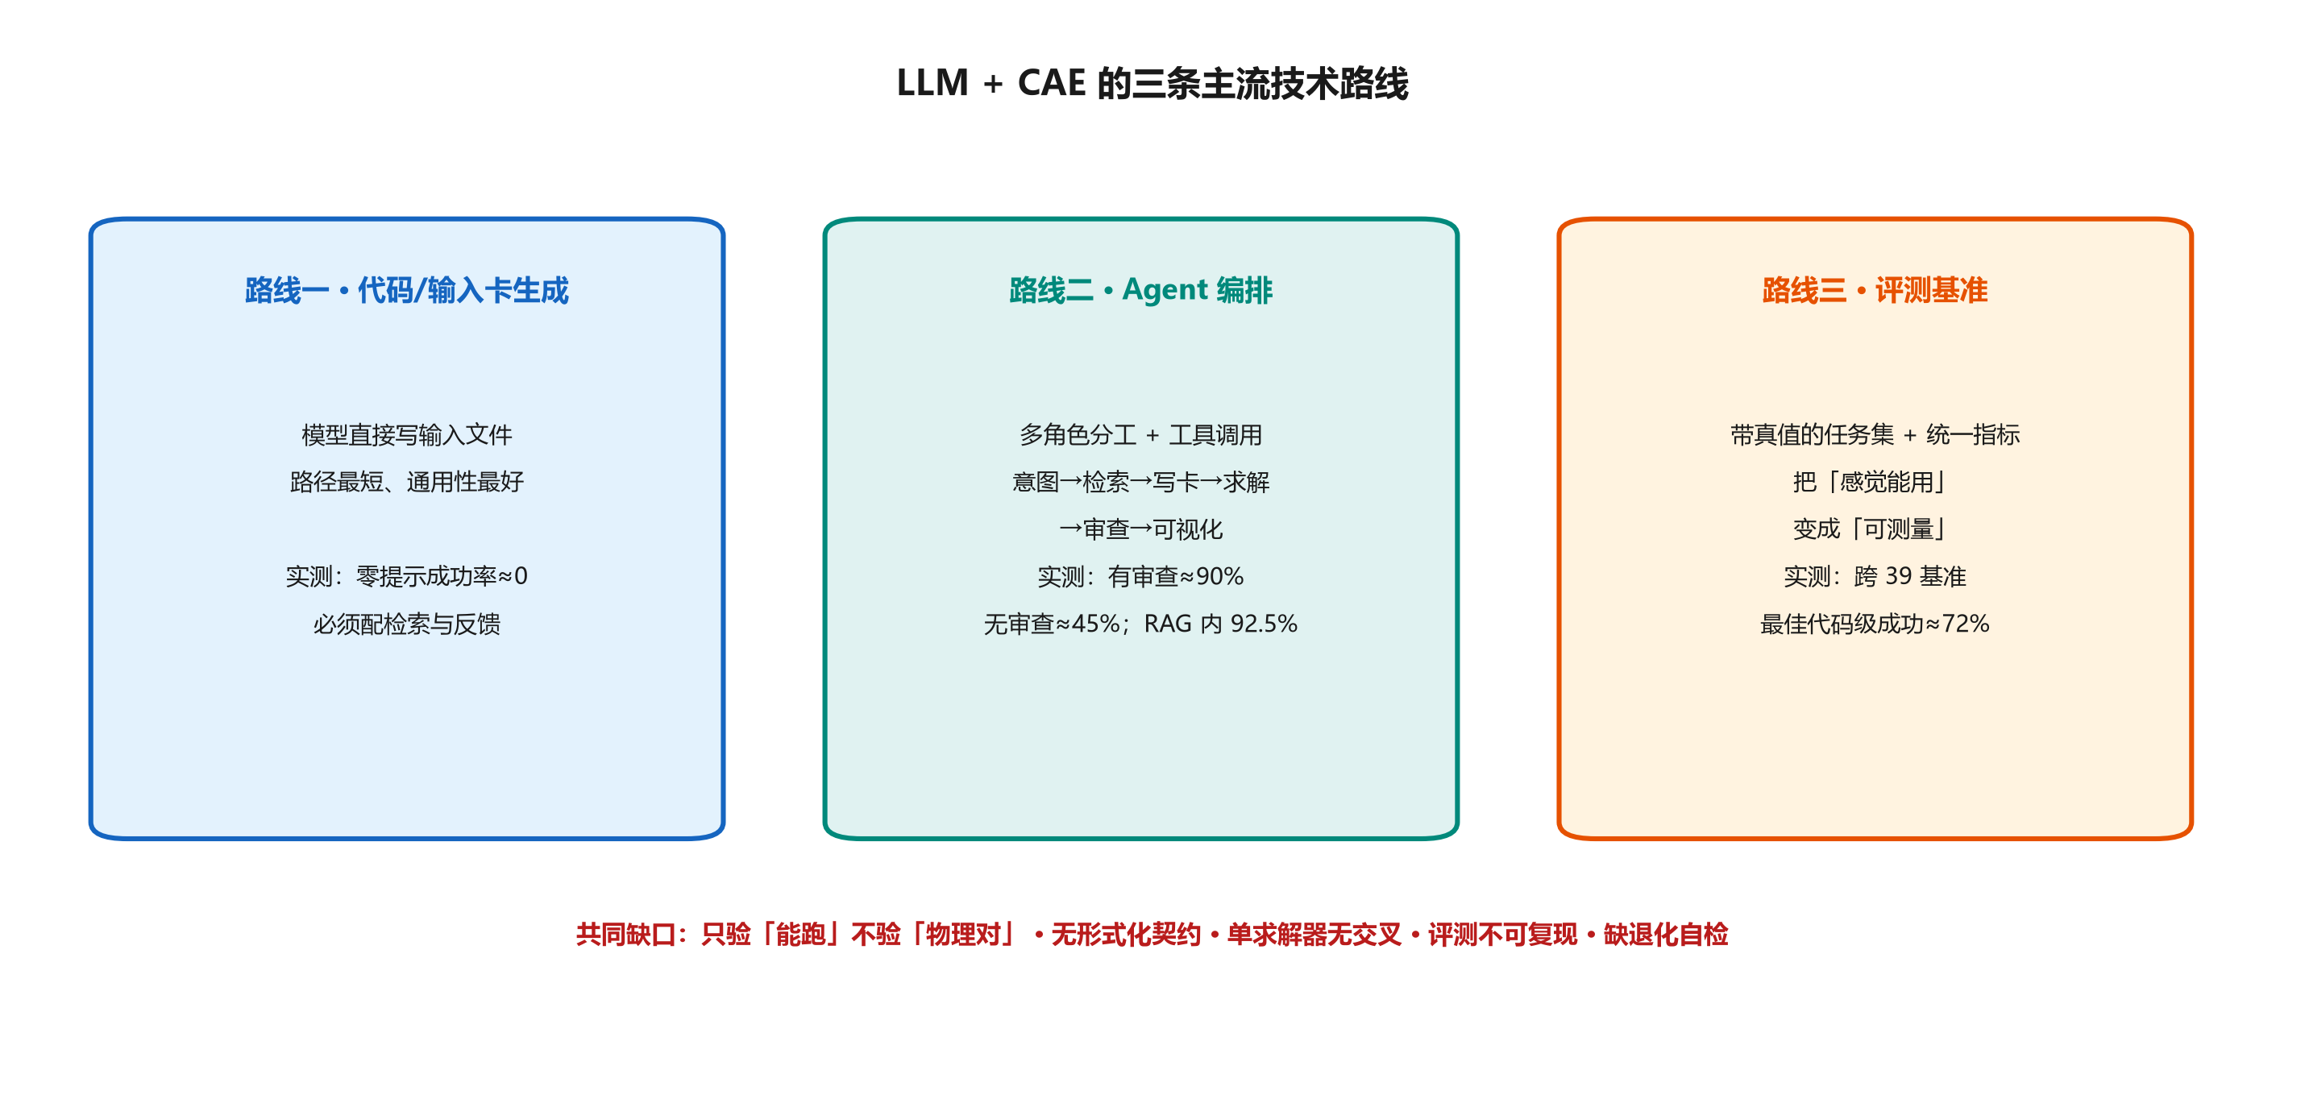
图 2-2 LLM + CAE 的三条技术路线与代表能力指标

2.3 代表性工作对比
表 2-1 维度
维度 | 代码生成路线 | Agent 编排路线 | 评测基准路线 | 本框架定位
核心主张 | 让模型直接写输入文件 | 多角色分工 + 工具调用 + 审查修复 | 用基准量化能力 | 契约约束 + 独立验证 + 双码互证
交互方式 | 单轮提示 | 多轮、带工具 | 不涉及 | 多轮澄清 + 受约束生成
正确性保障 | 依赖模型能力与提示词 | 依赖审查智能体 | 依赖评测集 | 独立于模型的九道验证闸
求解器 | 通常单一 | 通常单一 | 因基准而异 | 双后端同构互证
可复现性 | 弱（生成不确定） | 中（流程固定、输出不定） | 强（固定输入） | 强（契约哈希 + 回归基线）
主要短板 | 语法脆弱、无物理校验 | 成本高、链路长、仍无物理闸 | 只评测不生成 | 覆盖结构形式有限（明确声明）

2.4 共性缺口
把上述工作放在工程可用的标准下审视，五个缺口是共性的：
- 只验"能跑"，不验"物理对"。 多数工作以"输入文件能被求解器接受""代码能执行"作为成功判据，缺少与解析解、参考解、守恒律的独立比对。一个语法完美但边界条件加错的模型，在这类评测里是"成功"的。
- 没有形式化契约，输出空间不受约束。 生成目标直接是文本形式的输入卡，参数之间的一致性（如壳厚与质量、孔位与板边距）无人校验，幻觉只能靠提示词压制。
- 单一求解器，结果无交叉基准。 一个模型只在一个求解器里成立，无法区分"物理正确"与"该求解器的实现特性"。
- 评测集自建、划分不透明、不可复现。 训练与测试是否泄漏、等价算例是否重复，很少被声明，能力数字难以横向比较。
- 缺退化自检与回归基线。 系统改动后（换模型、改提示词、升级求解器）没有基线比对机制，能力漂移无法察觉。
这五个缺口的共同后果，是把"能不能用"的判断权交回给了使用者：系统说"生成成功"，工程师仍要逐项手工复核，自动化带来的效率收益被复核成本吃掉大半。反过来说，任何一套要进入工程流程的框架，都必须把"判断对错"这件事从人转移到可复现的机器规则上——这不是锦上添花，而是能否被采用的前提。

2.5 对本框架的四条设计输入
- 输入必须收敛到形式化契约——这是压制幻觉的唯一可靠手段：不是求模型"别编"，而是让编出来的东西无法通过结构校验。
- 验证层必须独立于生成层——用独立的几何实测、平衡残差、解析解对标判断对错，而不是让生成模型自评。
- 双求解器同构互证是可信度的捷径——同一网格、同一属性、同一载荷在两个求解器里求解，偏差小则互证成立，偏差大则必有一方有问题。
- 数据、闸、评测必须同源同版本——入库标准与放行标准是同一套代码，否则"训练时合格、上线后不合格"的漂移必然发生。

三、设计思路

3.1 设计目标与约束
总目标：把工程口语描述，转成可求解、可验证、可复现的有限元模型，并给出该模型是否可信的量化结论。
功能性目标：支持典型飞机结构形式（翼盒类闭室结构、加筋壁板、回转体壳段、开孔板类细节件）；支持金属与等效复材；支持线性静力工况与多工况组合；支持双求解器输出。
非功能性目标：生成的模型必须通过统一验证闸；同一契约必须产生逐字节一致的网格与输入卡；单次生成在分钟级完成；全流程可离线部署、数据不出域。
约束：商业求解器许可数量有限，求解必须串行排队；模型规模受内存与许可限制；工程师必须能在任意环节介入并接管。

3.2 三条设计原则
原则一：契约唯一（Single Source of Truth）。 定义一个与求解器无关的中间表示——有限元分析契约（FEASpec），完整描述"要建什么"：结构族与几何参数、网格控制、材料与本构、载荷与边界、求解器选择、输出请求。几何、网格、输入卡全部由契约派生，任何一层都不得私藏参数。输入卡只是契约在某个求解器方言下的投影，不是真相。这条原则解决三个问题：多求解器口径统一、过程可追溯（契约哈希即模型指纹）、参数一致性（校验只需在一处做）。
原则二：求解器选择先于输入卡。 契约中显式声明求解器，写卡阶段按声明分派，绝不允许"先写卡再想办法适配"。原因在于两种求解器的单元类型、截面卡语法、材料卡字段、结果输出格式差异显著，若在写卡阶段才决定，必然产生"为了迁就语法而扭曲模型定义"的隐性妥协。
原则三：闸即标准（Gate as Standard）。 模型是否合格，不由生成模型判断，也不由使用者的主观印象判断，而由一组确定性检查判断：网格质量、语义一致、载荷平衡、双码一致、退化自检、去重指纹、回归基线。这组闸既用于数据入库，也用于生成结果放行——同一套代码、同一组阈值、同一个版本。这样做的直接好处是：凡是能进数据集的金样本，都是同一把尺子量过的；凡是能出系统的模型，也是同一把尺子量过的。
三条原则各自对应一类高频失效模式，可以对照检查：契约缺失时，典型症状是"同一结构在不同求解器里建出不同模型"，且没人说得清差异从哪来；求解器后置时，典型症状是"为了迁就输入卡语法，把一个物理上合理的模型改成了不合理的样子"，且这种妥协往往不写在任何文档里；标准分裂时，典型症状是"入库检查很严、上线检查很松"，或者反过来，最终导致数据集与系统能力两张皮。这三类症状在工程实践中都不是理论风险，而是已经反复出现的现实问题，这也是把三者上升为"原则"而非"建议"的原因。
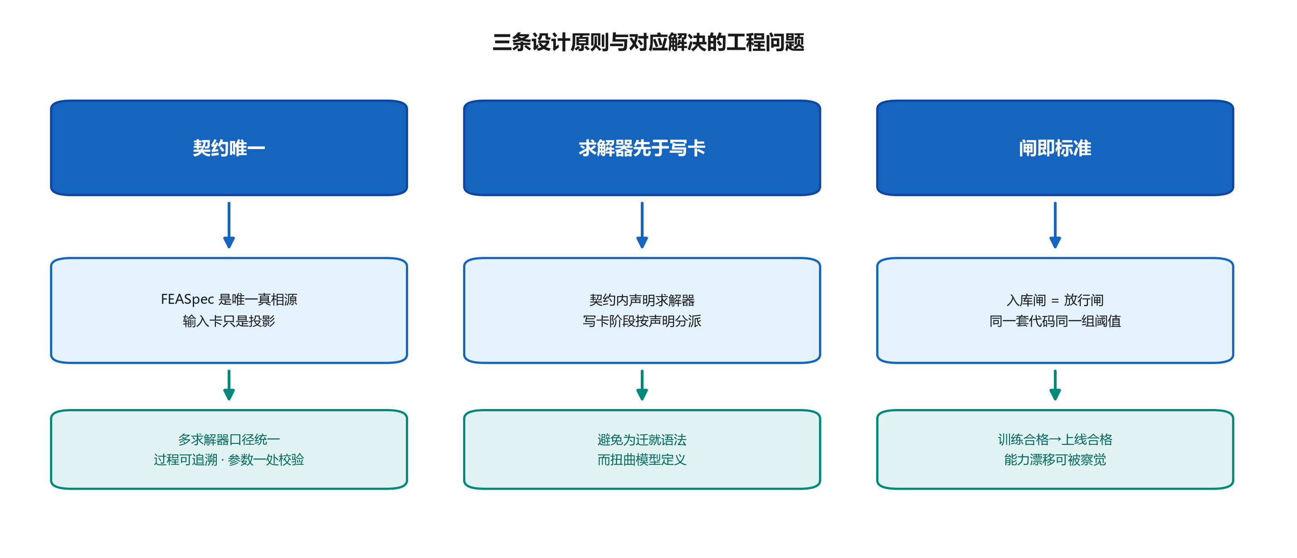
图 3-1 三条设计原则与对应的工程问题

3.3 关键取舍
设计过程有四处路线分叉，取舍如下。
表 3-1 分叉
分叉 | 选项 A | 选项 B | 选择 | 理由与代价
复材建模 | 真分层复合壳（逐层定义铺层） | 等效单层（经典层合板理论均匀化） | B | 开源求解器的复合壳单元仅支持高阶壳（S6/S8R），而全库网格为四节点壳（S4）；改用 A 需重构全链网格与单元库。代价：不含层间与逐层应力，须在能力边界中显式声明
生成策略 | 领域微调小模型 | 检索增强 + 约束生成 + 自修复 | 先 B，按需 A | 微调需要语料与训练资源，且模型升级即失效；检索与约束的收益已被公开工作验证（覆盖内约 92.5% vs 覆盖外约 60%）。代价：能力上限受检索库覆盖度约束
编排形态 | 多智能体自由协作 | 单流程 + 确定性工具 | B | 多智能体链路长、成本高、失败模式难归因；结构建模的步骤本身是确定的（建面→网格→写卡→求解→验证），确定性流程 + 局部 LLM 决策更可控。代价：灵活性略低，跨领域任务需扩展流程
校验位置 | 生成后人工抽查 | 每步机器闸 + 人工终审 | B | 人工抽查无法覆盖批量场景；机器闸可在每一步拦截，人工只做终审与例外处理。代价：闸的开发与维护成本前置

3.4 能力边界与"不做的事"
设计文档必须写明不做什么，否则边界会被默认放大。
当前不做：接触与装配连接、几何非线性（大变形/大转动）、材料非线性（塑性/损伤）、屈曲与稳定性、瞬态与模态、气动弹性耦合、多物理场。
当前做的：线性静力、壳/梁/杆单元、金属各向同性材料与等效正交异性复材、多工况线性组合、典型飞机结构形式的参数化族。
边界处理原则：遇到边界外需求，系统显式拒绝并给出原因与替代建议，不做静默降级——静默降级产生的错误模型比明确拒绝危险得多。
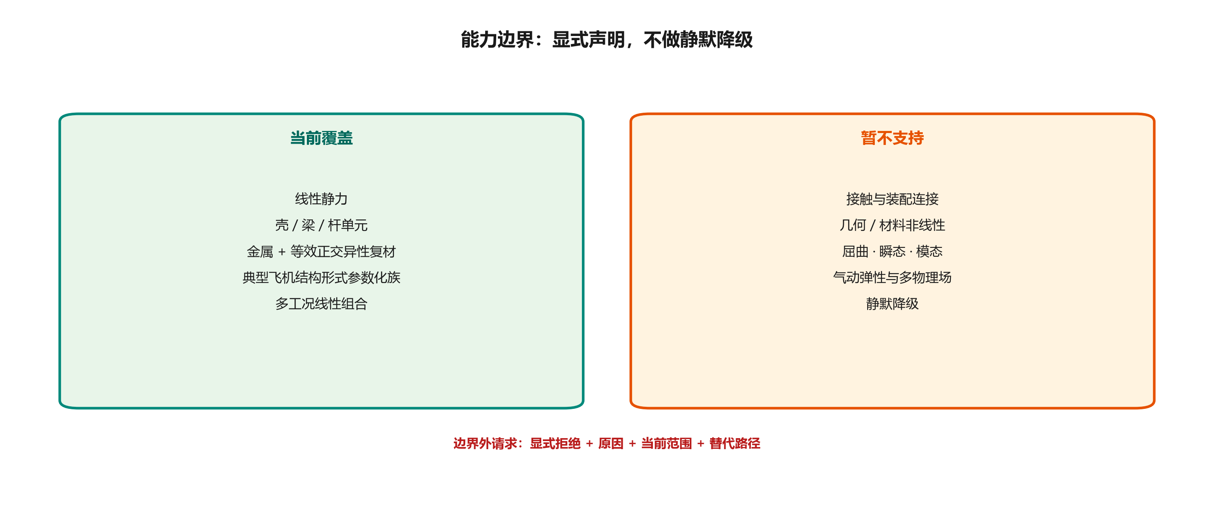
图 3-2 能力边界与边界外处理原则

四、总体设计

4.1 设计总览
框架分六层，自上而下为：交互层、契约层、生成层、求解层、验证层、应用回流层。层间只允许相邻层调用，禁止跨层直连。
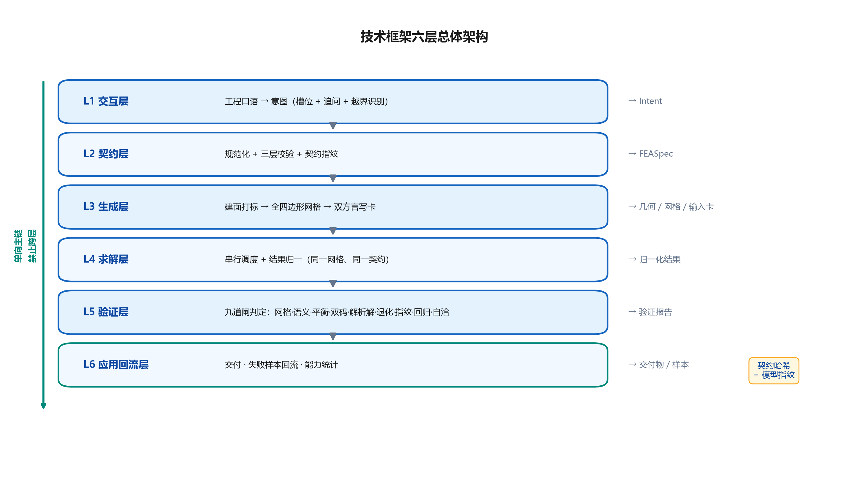
图 4-1 技术框架六层总体架构
表 4-1 层
层 | 职责 | 关键产出 | 明确禁止
L1 交互层 | 理解工程口语，抽取意图槽位，追问缺失信息，输出结构化意图 | 意图对象（Intent） | 不得直接生成几何或输入卡
L2 契约层 | 把意图规范化成契约，执行三层校验，计算契约指纹 | 契约（FEASpec）+ 哈希 | 不得包含求解器方言细节
L3 生成层 | 由契约派生几何、网格、输入卡 | 几何+打标、网格、输入卡 | 不得修改契约参数
L4 求解层 | 调度求解器，归一化结果 | 统一结果对象 | 不得解释业务语义
L5 验证层 | 九道闸判定，输出报告 | 验证报告（通过/拒绝+证据） | 不得修改模型
L6 应用回流层 | 结果交付、失败样本回流、能力统计 | 交付物、回流样本 | 不得绕过 L5
逐层说明其设计意图：
- 交互层的边界最窄。 它只做"听懂"和"问清楚"，不做任何几何或数值决策。这样设计的原因是：语言理解是最不确定的环节，把不确定性锁在一层内，下游全部是确定性的，失败时容易定位。
- 契约层是唯一的"写入口"。 所有参数只能从这里进入系统，下游只读不写。契约层因此成为审计点：只要保留契约，模型即可完整重建，不依赖任何中间产物。
- 生成层不持有参数。 它接收契约、产出几何与输入卡，不缓存、不补默认值。这样可以保证"同一契约重复执行得到同一模型"。
- 求解层不理解业务。 它只负责调度与结果归一，不判断"这个应力是否合理"——判断属于验证层，职责分离才能避免"既当运动员又当裁判"。
- 验证层只读。 它不修改模型，只输出结论与证据。这保证验证结论可被独立复核：换一个人拿同样的模型和契约重跑，结论必须一致。
- 应用回流层不做技术判断。 它只负责把失败样本登记、归类、交给人工确认，避免"系统自己决定自己该学什么"的循环论证。

4.2 层间接口契约
接口设计遵循三条规则：单向主链（下游不反向改上游数据）、显式失败语义（每层必须返回可判定的错误码，不允许"静默返回空"）、可序列化（每层输入输出均可落盘为 JSON，便于复现与审计）。
三条规则各解决一类集成问题。单向主链解决"改一处、崩一片"：如果下游可以回写上游数据，那么一次运行结束后没人知道最终生效的是哪一版参数；显式失败语义解决"静默错误"：最危险的失败不是报错，而是返回一个空结果被下游当成"没有数据"继续算下去；可序列化解决"无法复现"：任何一次运行都可以凭落盘的接口数据完整重放，而不需要重跑整个链路。
举两个接口的具体约定作为示例。I2（意图→契约）要求返回的校验报告必须逐条列出"哪个字段、什么规则、当前值、期望范围"，因为下游的自动修复完全依赖这个定位信息；如果只返回"参数非法"，修复环节只能盲目重试。I7（结果→验证）要求返回的验证报告必须包含每道闸的"判据、阈值、实测值、结论"四元组，缺一不可——只给"通过/不通过"的报告无法用于趋势分析，也无法在争议时自证。
表 4-2 编号
编号 | 接口 | 输入 | 输出 | 失败语义
I1 | 语言→意图 | 自然语言 + 会话上下文 | Intent（族、参数、载荷、边界、缺槽列表） | 歧义→追问；越界→拒绝并说明
I2 | 意图→契约 | Intent + 默认值策略 | FEASpec + 校验报告 | 参数越界/冲突→带字段定位的拒绝
I3 | 契约→几何 | FEASpec.structure | 几何实体 + 面/边标记 | 构型不可建→列举不满足的约束
I4 | 几何→网格 | 几何 + FEASpec.mesh | 网格 + 质量统计 | 质量不达标→返回最差单元位置
I5 | 契约→输入卡 | FEASpec + 网格 + 求解器 | 输入卡（ccx / abaqus 方言） | 不支持的组合→明确拒绝
I6 | 输入卡→结果 | 输入卡 + 作业参数 | 归一化结果（位移/反力/应力） | 不收敛→返回迭代残差轨迹
I7 | 结果→验证 | 结果 + 契约 + 参考解 | 验证报告（逐闸结论+证据） | 任一闸不过→整体拒绝
I8 | 报告→回流 | 验证报告 + 失败归因 | 样本记录 | 归因不明→标记待人工

4.3 数据流与控制流
主链是单向的：语言 → 意图 → 契约 → 几何 → 网格 → 输入卡 → 结果 → 验证报告 → 交付。控制流有两条反馈回路：
- 修复回路（短环）：验证层拒绝 → 归因 → 回到生成层重做局部步骤（如加密网格、修正载荷施加面），最多重试有限次数；超过次数升级为人工介入。
- 演进回路（长环）：验证层拒绝且归因为能力缺口 → 样本入回流池 → 人工确认 → 扩充数据集与检索库 → 提升下一轮能力。
两条回路的分工很重要：短环解决"这次没做好"，长环解决"这类做不了"。
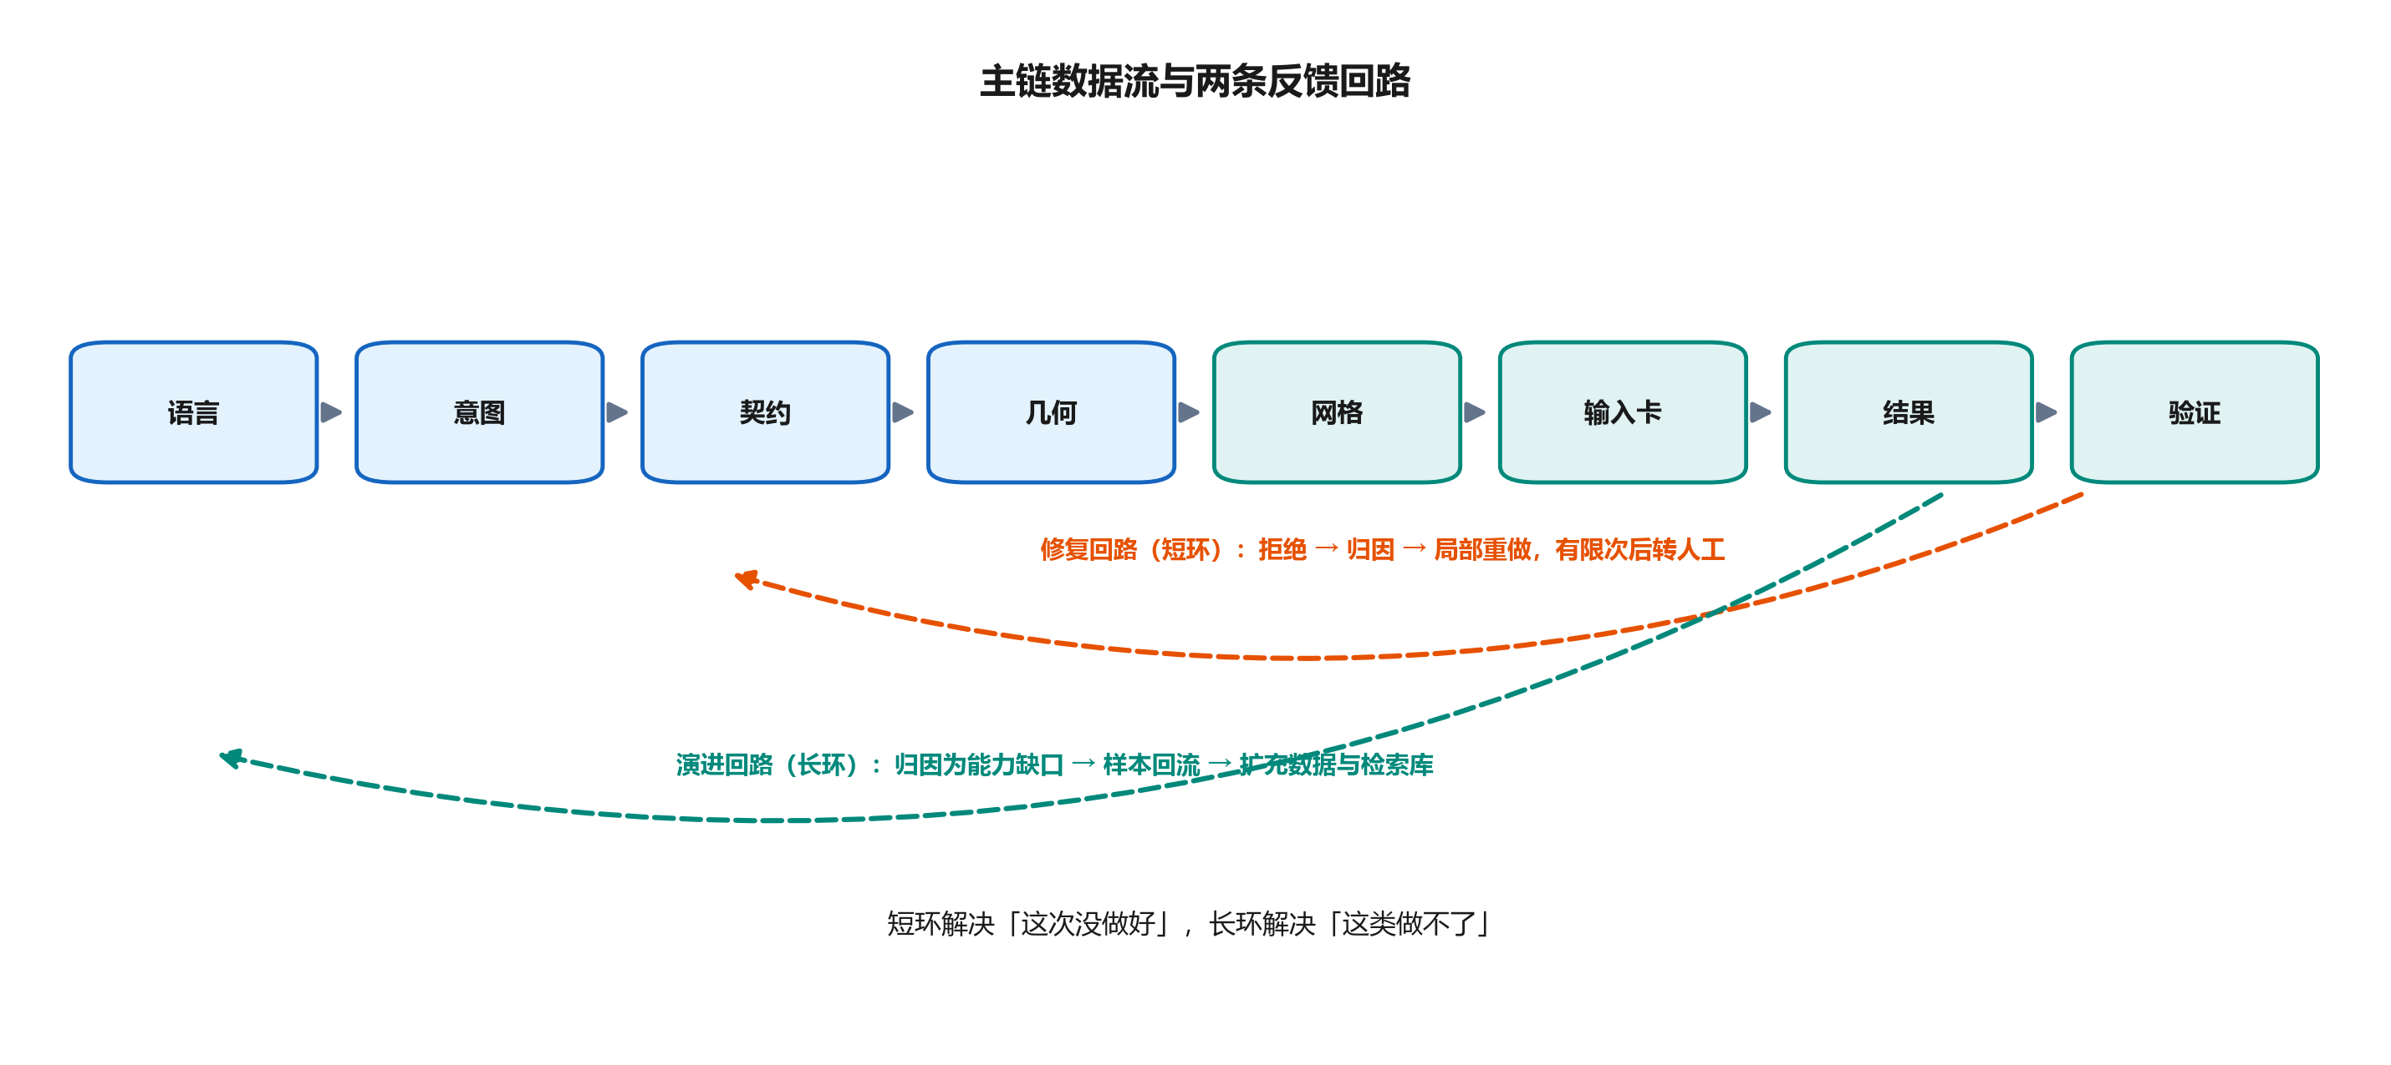
图 4-2 主链数据流与两条反馈回路

4.4 契约模型
契约是框架的核心数据结构，字段分七组：
表 4-3 组
组 | 内容 | 设计要点
元信息 | 名称、族、版本、创建者、时间 | 用于溯源与去重
结构 | 结构族标识 + 族参数（几何尺寸、壁厚、孔位、长桁布置等） | 族参数用键值字典承载，新增维度不改变既有字段（向后兼容）
网格 | 全局尺寸、局部加密、单元类型、质量阈值 | 与几何解耦，便于同一几何多套网格对比
材料 | 本构类型 + 参数（各向同性常数 / 正交异性九常数） | 材料与结构解耦，支持同一结构多材料对比
载荷 | 类型、作用面/点、量值、工况组合 | 显式指定作用区域，禁止"默认全模型"
边界 | 约束类型、作用区域、坐标系 | 同上
求解 | 求解器标识、分析类型、输出请求 | 决定写卡方言与结果字段
三条硬规则：不可变（契约一经生成即冻结，修改产生新版本与新哈希）；自包含（契约不含外部引用，单独一个文件即可重建模型）；双真相校验（若同一物理量在两处出现——如总壁厚与铺层厚度之和——必须严格一致，不一致即拒绝，不做"取其一"的猜测）。
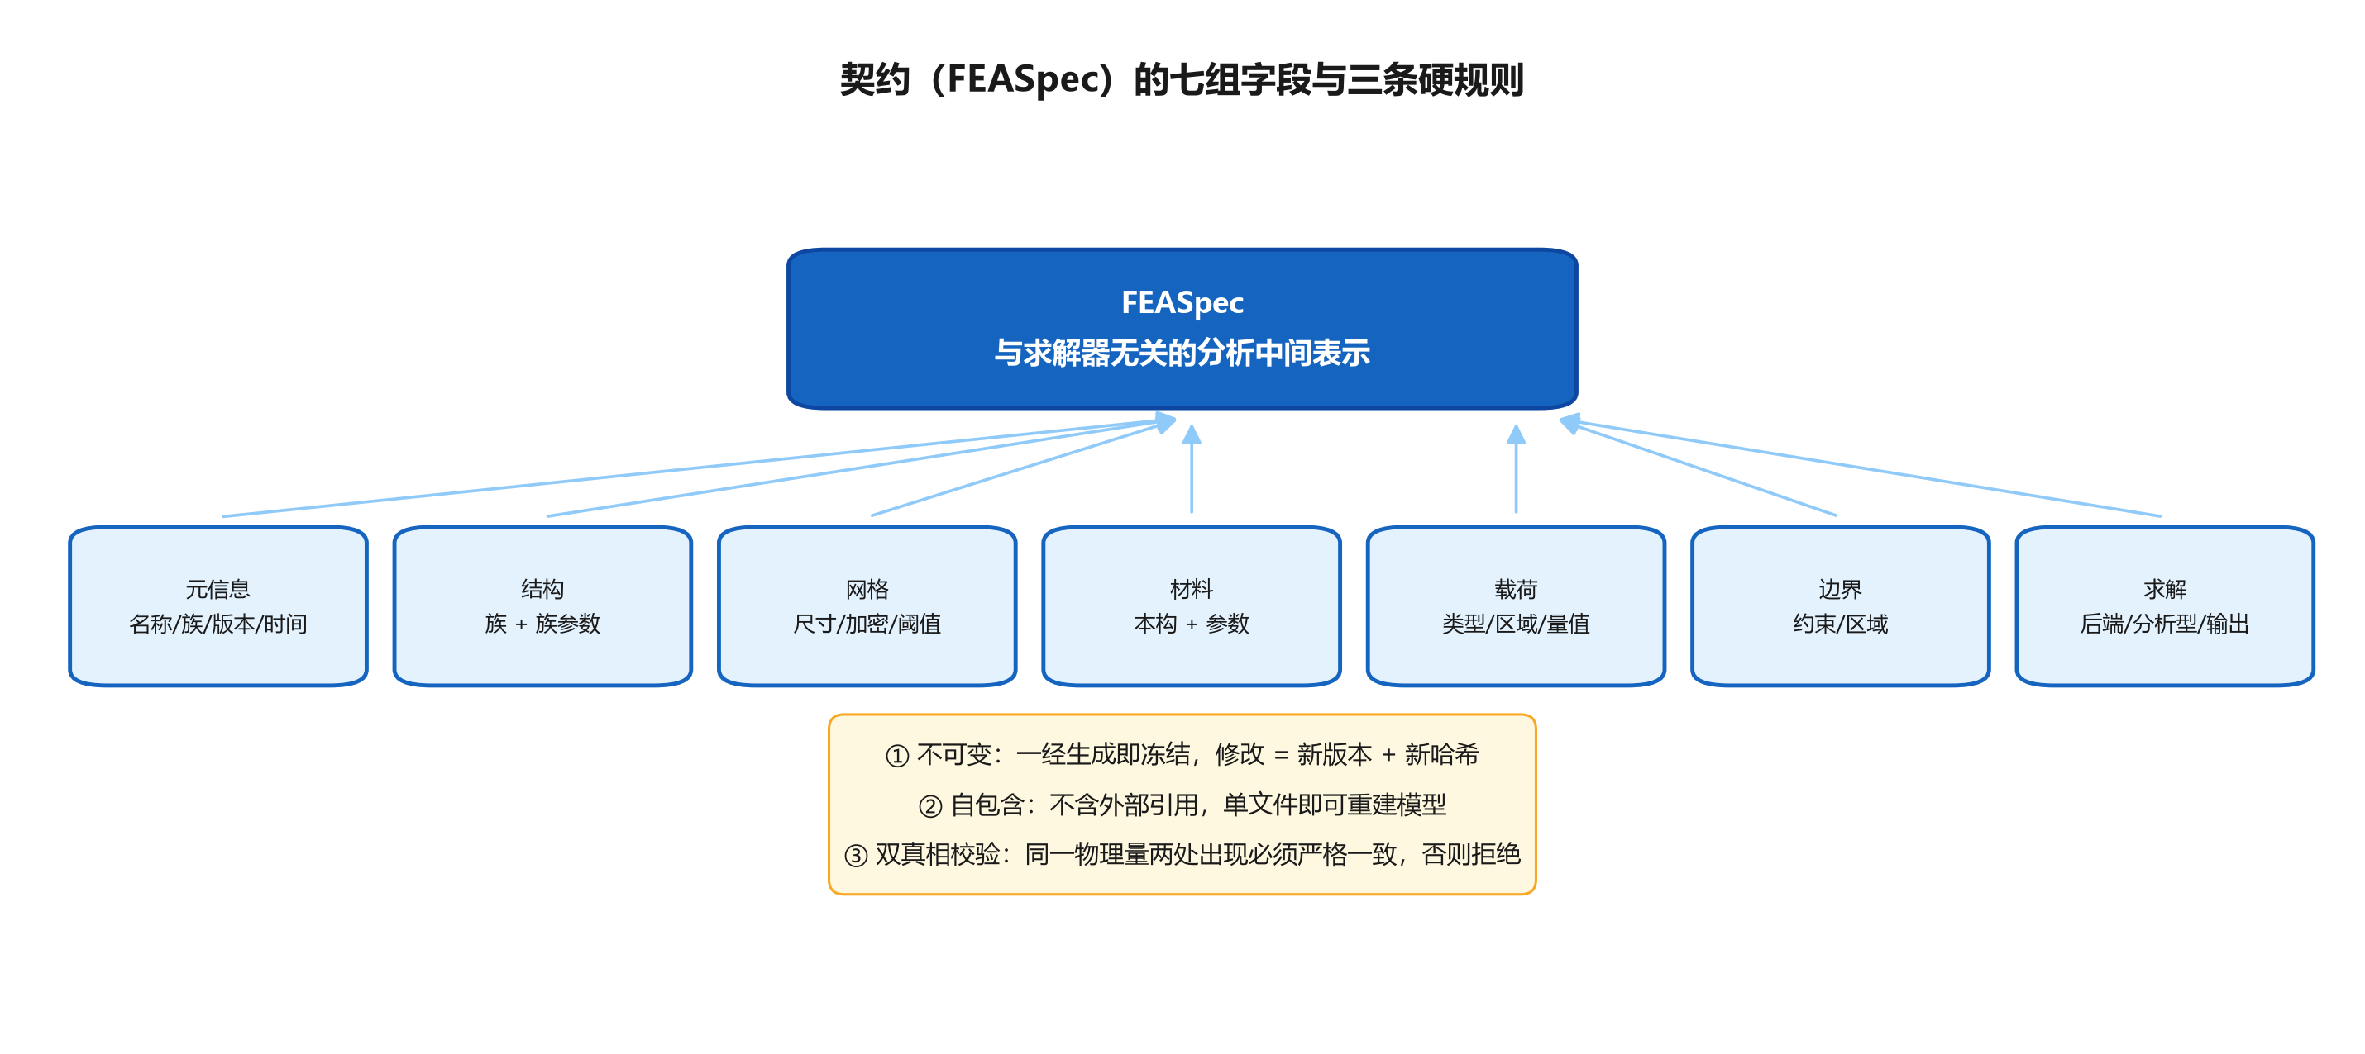
图 4-4 契约的七组字段与三条硬规则

4.5 部署形态与运行约束
形态一：单机批处理。 适用于批量算例生成与回归测试。一条命令读入契约清单，串行生成与求解，输出结果与验证报告。
形态二：服务化。 适用于交互式使用。前端提交语言请求，服务端完成意图到验证的全链，返回模型文件、云图与报告。求解器以资源池方式管理，按许可数量串行调度，队列对用户可见。
两种形态共用同一套核心库，差异只在外层调度。运行约束显式声明：单次求解按许可串行；模型规模超过阈值时拒绝并建议简化；所有中间产物落盘，支持断点重跑。
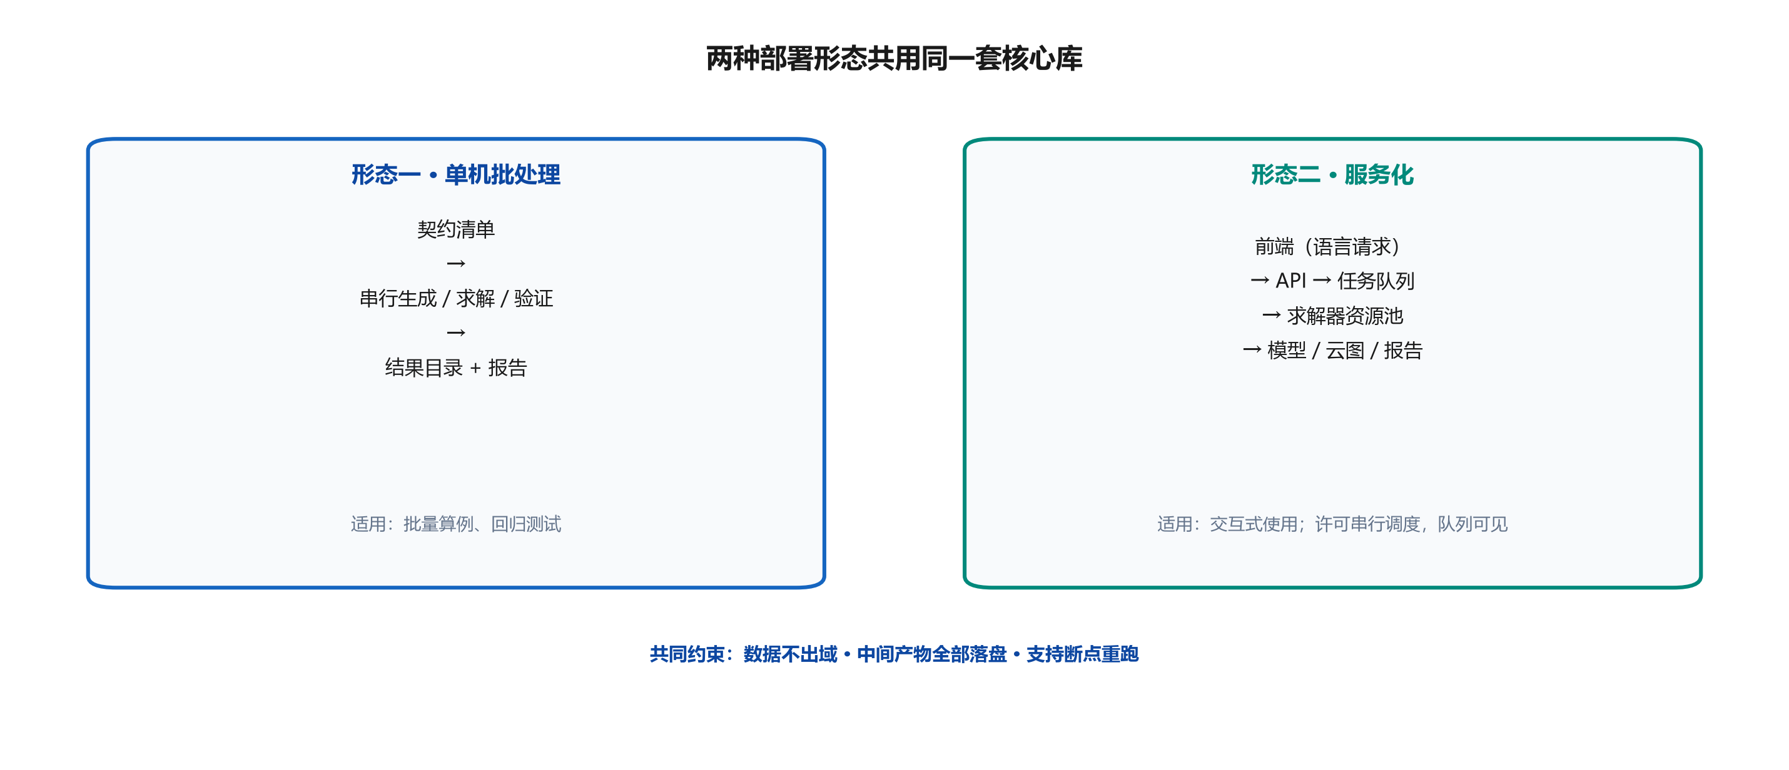
图 4-5 两种部署形态与共同运行约束

4.6 可扩展性设计
扩展沿三个正交维度进行，每维一个注册点：
- 结构族维：新增族只需实现"参数 → 几何 + 打标"的构建器并注册，其余层（网格、写卡、验证）复用。族的语义校验规则随族注册。
- 材料维：新增本构只需提供"参数 → 材料卡"的映射与等效常数计算，验证层按本构类型选择对应判据。
- 求解器维：新增后端只需实现"契约 + 网格 → 输入卡"与"结果 → 归一化对象"两个适配器，验证层的双码比对自动扩展到新组合。
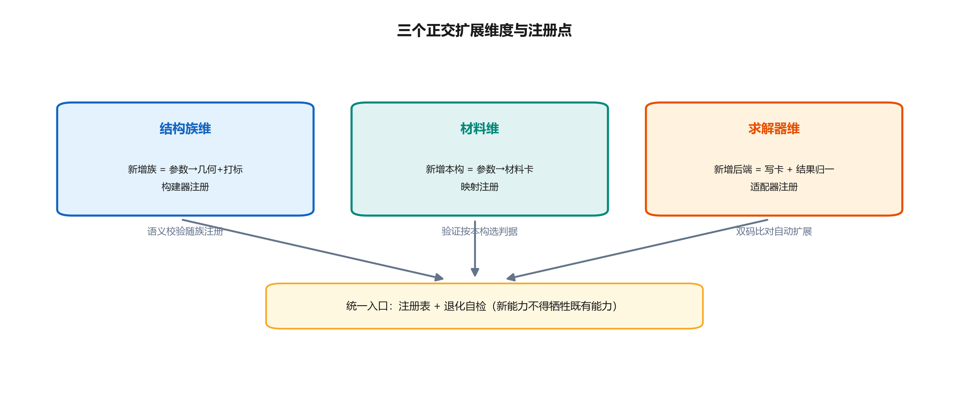
图 4-3 三维扩展点与注册机制

五、具体方案

5.1 交互层：意图理解与澄清
槽位模型。 意图由六个槽位构成：结构族、几何参数、材料、载荷、边界、输出请求。每个槽位有类型、取值域、必填性和默认策略。
表 5-1 槽位
槽位 | 类型 | 取值域 | 必填 | 缺省策略
结构族 | 枚举 | 已注册的族标识 | 是 | 不设缺省，缺失即追问
几何参数 | 键值字典 | 由族定义（尺寸、壁厚、孔位、长桁布置等） | 是 | 族内可推导量可缺省，但须显式回显确认
材料 | 枚举 + 参数 | 金属牌号库 / 等效复材铺层 | 是 | 无缺省；不同材料结果差异大，禁止默认
载荷 | 结构体 | 类型、作用区域、量值、工况组合 | 是 | 无量值时追问，不假设"单位载荷"
边界 | 结构体 | 约束类型、作用区域、坐标系 | 是 | 无缺省；约束位置错是最常见错误源
输出请求 | 列表 | 位移/反力/应力/云图/报告 | 否 | 缺省为"位移 + 应力 + 验证报告"，并回显
澄清策略。 缺失必填槽位时追问，追问必须具体（"翼盒的展长和根弦分别是多少"），不允许泛问（"请补充参数"）。缺失非必填槽位时取默认值，但默认值必须在回复中显式列出并请求确认——默认值不可以静默生效，这是防止"系统替工程师做了假设"的关键。
歧义处理。 同一描述有多种合理解释时（如"四根长桁"未说明布置方式），列出候选并请用户选择，不自行选择。
越界处理。 请求超出能力边界（如要求接触分析）时，明确拒绝并给出三条信息：不支持的原因、当前支持的范围、可行的替代路径。

5.2 契约层：三层校验
契约层是幻觉的第一道闸，校验分三层，逐层收紧：
第一层：结构校验（Schema）。 字段是否存在、类型是否正确、取值是否在域内（如壁厚 > 0、泊松比在 (−1, 0.5)）。这一层拦截格式类错误。
第二层：语义谓词（Predicate）。 参数之间的物理关系是否成立：孔是否落在板面内且不越边、孔径与板宽之比是否在合理区间、长桁间距是否导致网格不可建、载荷作用面是否存在。这一层拦截"单看每个数都对、合起来不成立"的错误。
第三层：可建性校验（Constructibility）。 用几何内核做最小规模的试建（不划分网格），确认构型可生成、无自交、无退化面。这一层拦截"参数合法但几何建不出来"的情况。
表 5-2 层次
层次 | 检查内容 | 典型拒绝示例
结构校验 | 字段存在性、类型、数值域 | 壁厚为负；泊松比 0.6；铺层角度非 0–90 的整数倍
语义谓词 | 参数间物理关系 | 孔心距板边 20 mm 小于孔径半径 + 最小边距；长桁间距小于两倍网格尺寸
可建性校验 | 试建可行、无自交、无退化面 | 参数合法但构型自交；抽中面后出现零面积面
三层校验的错误必须带字段定位与原因，例如："structure.hole_x=380 越界：孔心到右边缘距离 20 mm，小于孔径半径 10 mm + 最小边距 5 mm"。只有可定位的错误才能驱动自动修复。

5.3 生成层：建面、打标、网格、写卡
建面与打标。 用几何内核按族构建器生成实体，同时为每个面、每条边写入语义标记（上壁板、下壁板、腹板、端肋、孔缘、加载端、约束端）。标记是后续所有工序的依据：网格加密按标记选面，载荷施加按标记选面，结果提取按标记取峰值。没有标记的模型无法自动验证，这是打标环节的设计动机。
表 5-3 标记类别
标记类别 | 典型取值 | 下游用途
壁板类 | 上壁板、下壁板、腹板、端肋、隔框 | 网格加密选区、应力提取区域、厚度赋值
细节类 | 孔缘、倒角、开口边界 | 局部加密、应力集中提取、峰值判据
边界类 | 加载端、约束端、对称面 | 载荷与约束施加、反力合力计算
坐标类 | 展向/弦向/周向基准 | 结果沿路径提取、与试验测点对齐
标记体系的设计原则是"建面时一次写全，后续只读不改"。若允许后续工序补标记，同一几何在不同工序里可能得到不同的标记，语义一致性就无从校验。
网格。 采用全四边形壳单元，全局尺寸由契约给定，孔缘与应力集中区按标记自动加密。网格生成后立即做质量统计（最小雅可比、三角形数量、长宽比），不达标即回到几何层调整，不把低质量网格带入求解。
写卡。 按契约声明的求解器分派到对应方言适配器。材料卡、截面卡、载荷卡、输出请求逐项由契约投影生成，不做任何"顺手补充"的默认设置——输入卡里出现的每一个数，都必须能在契约里找到出处。

5.4 求解层：双后端与调度
同构保证。 双后端求解的前提是模型同构：同一份网格文件、同一组壳厚、同一组材料常数、同一组载荷与边界。任何一项不同，双码比对即失去意义。因此框架强制两个后端读同一份网格与同一份契约，差异只允许存在于方言适配器内部。
调度。 求解器许可有限，采用串行队列：作业入队、按优先级出队、单作业独占许可、完成后释放。批处理场景下按契约清单顺序执行；服务化场景下队列长度对用户可见，避免"提交后无响应"。
结果归一。 不同求解器的结果字段命名、符号约定、单位制不同，统一归一为"节点 → 位移/反力/应力"的结构，并在归一阶段校验单位制与符号约定，防止"看起来对、符号反了"的隐蔽错误。

5.5 验证层：九道闸
验证层是框架可信度的最终来源。九道闸的判据与拦截目标如下：
表 5-4 闸
闸 | 判据 | 拦截的错误类型
G1 网格质量 | 最小雅可比 ≥ 阈值，且三角形单元数为零 | 畸形单元导致的应力失真
G2 语义一致 | 由几何实测反推的派生量（面积、体积、孔位、壁厚）与契约声明精确相等 | 建面与契约不一致
G3 载荷平衡 | 加载端反力合力与施加载荷之差小于阈值 | 载荷漏加、重复加、方向错
G4 双码一致 | 两求解器位移最大差、应力中位差在阈值内 | 单码实现错误、方言适配错误
G5 解析解对标 | 有闭式解的特征量（应力集中系数、等效模量等）与理论值偏差在阈值内 | 物理建模错误
G6 退化自检 | 新形式退化到已知旧形式时，结果与旧形式一致 | 新功能破坏既有能力
G7 去重指纹 | 模型指纹（网格 + 壳厚表 + 材料律）唯一 | 数据集重复、能力虚高
G8 回归基线 | 与归档基线逐项比对，无未声明漂移 | 改动引入的隐性退化
G9 契约自洽 | 双真相量一致、字段间约束成立 | 参数内部矛盾
表 5-5 闸
闸 | 阈值如何确定 | 为什么不能拍脑袋
G1 网格质量 | 网格收敛性研究：逐级加密至结果变化进入平台区 | 阈值过松放过畸形单元，过紧导致大量可建模型被拒
G3 载荷平衡 | 数值精度下限 + 实测残差分布 | 平衡是唯一不依赖参考解的不变量，必须严格
G4 双码一致 | 同构模型在多个已验证算例上的偏差分布 | 两码实现差异与物理差异必须区分，阈值须来自分布
G5 解析解对标 | 与闭式解的偏差随网格收敛的实测链 | 峰值类指标受提取口径影响，阈值须绑定口径
G8 回归基线 | 归档基线的历史波动范围 | 无基线则任何改动都无法判定是否退化
判据设计有三条纪律：阈值必须来自实测链（先做收敛性研究，再定阈值，不允许"拍一个宽松值让这次通过"）；峰值类指标与非峰值类指标分开处理（峰值受网格与提取口径影响大，只作参考不作硬判）；任何判据改动必须留档并重签基线。
闸的失败处置也分等级，不是一律拒绝：硬失败（G1 网格质量、G2 语义一致、G3 载荷平衡、G9 契约自洽）直接拒绝，不允许带病进入下一步；软失败（G4 双码偏差略超、G5 与解析解偏差略超）允许带标记放行，但必须在报告中显著标注并禁止用于正式交付；基线漂移（G8）不拒绝单次结果，但要求说明原因并重签基线，否则下次比对将失去意义。分级的目的是避免两种极端：一律拒绝会让系统在实际使用中寸步难行，一律放行则闸形同虚设。
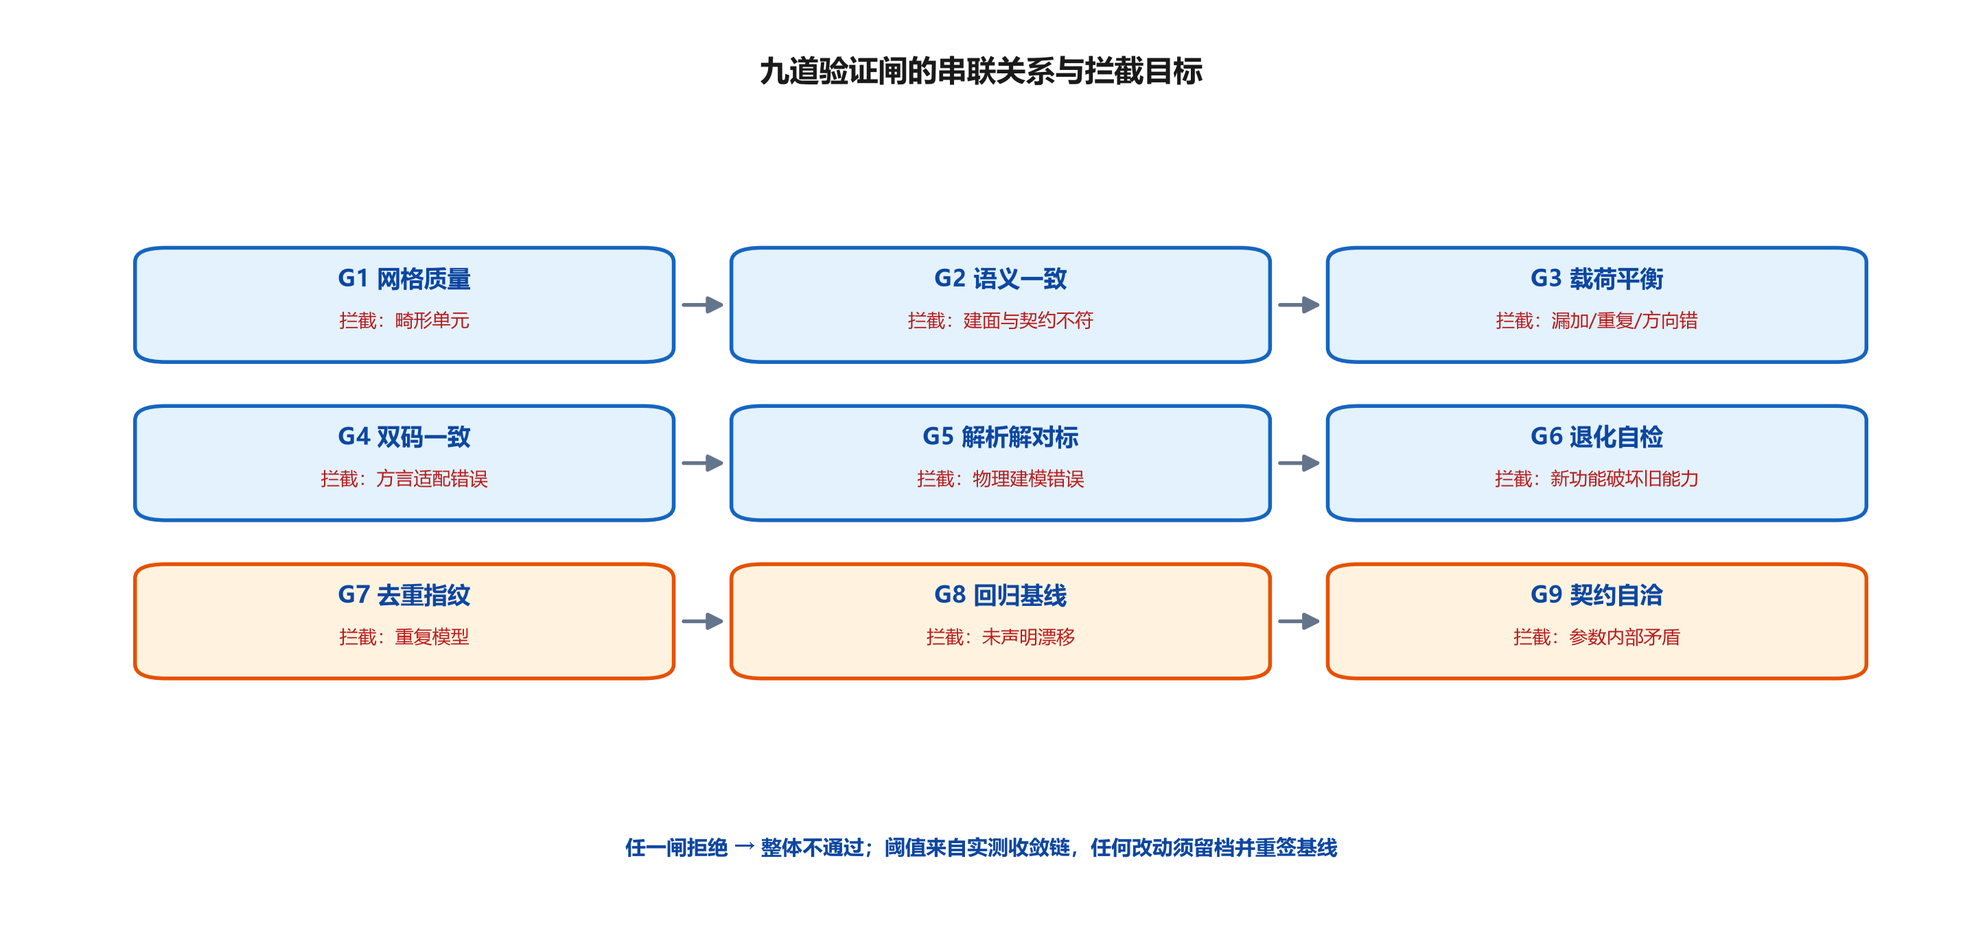
图 5-1 九道验证闸的串联关系与拦截目标

5.6 端到端时序
以"生成一个加筋壁板模型并验证"为例，端到端时序如下：
- 用户以工程口语描述结构与工况；
- 交互层抽取槽位，发现壁厚缺失，追问一次；
- 用户补充，交互层输出意图；
- 契约层规范化为契约，三层校验通过，计算契约指纹；
- 生成层建面并打标，输出几何与标记；
- 生成层划分网格，质量统计通过；
- 写卡适配器生成两个方言的输入卡；
- 求解层串行求解两个后端；
- 结果归一化；
- 验证层运行九道闸，全部通过；
- 输出模型文件、云图、验证报告与契约指纹；
- 若任一闸拒绝，进入修复回路，最多重试 N 次，超限转人工。
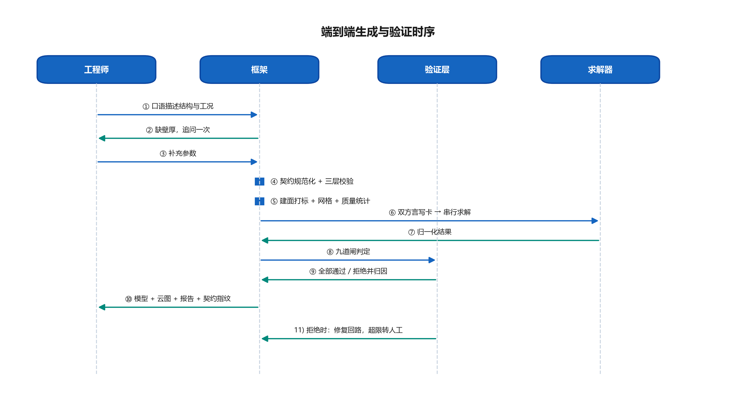
图 5-2 端到端生成与验证时序

5.7 异常与回退
表 5-6 异常类型
异常类型 | 典型表现 | 处理策略
契约非法 | 字段缺失、越界、语义冲突 | 拒绝并返回字段级定位，不猜测修补
几何不可建 | 自交、退化面、参数组合无解 | 返回不满足的约束清单，建议最近的可行参数
网格质量不达标 | 最小雅可比过低、出现三角形 | 自动局部加密/重划，最多 N 次；仍失败则回到几何层
求解不收敛 | 残差震荡、迭代上限 | 返回残差轨迹；建议检查边界与载荷，不自动放宽收敛准则
闸拒绝 | 平衡超差、双码偏差大、语义不符 | 归因后局部重做；双码偏差大时优先怀疑方言适配
超时/资源不足 | 模型规模超阈值、许可排队超时 | 明确告知并建议简化或改期，不静默降级
两个典型案例说明处置逻辑。
案例一：双码偏差超差。 同一网格、同一契约，两个求解器的位移差超过阈值。处置顺序是：先比对两套输入卡的单元类型与截面定义是否一致（最常见原因是方言适配器漏写某个字段），再比对结果提取的坐标系与符号约定（次常见原因是归一化阶段符号反了），最后才怀疑求解器实现差异。先怀疑自己的适配器，再怀疑求解器——这个顺序能把绝大多数"假偏差"在十分钟内定位。
案例二：语义一致闸失败。 契约声明壁厚 2.0 mm，几何实测反推为 1.8 mm。这类偏差通常来自建面环节用了近似的偏移算法，或单位换算在某处漏乘。处置不是"把契约改成 1.8"，而是修建面器——契约是真相，实测是证据，证据与真相不符时改的是实现，不是真相。这条纪律如果反过来执行，闸就失去了意义。
统一原则：所有失败都必须可解释、可定位、可复现；不允许"重试一下就好了"这种不可归因的恢复方式。

5.8 接口实现清单
表 5-7 模块
模块 | 关键实现 | 输入 | 输出
意图解析 | 槽位抽取 + 追问策略 + 越界识别 | 自然语言 | Intent JSON
契约服务 | Schema 校验 + 谓词校验 + 试建校验 + 哈希 | Intent JSON | FEASpec JSON
几何构建 | 族构建器 + 面/边打标 | FEASpec.structure | BREP + 标记表
网格生成 | 全局尺寸 + 局部加密 + 质量统计 | BREP + 标记表 + 网格参数 | 网格文件 + 质量报告
写卡适配 | 方言适配器（多后端） | FEASpec + 网格 | 输入卡
求解调度 | 队列 + 许可管理 + 结果归一 | 输入卡 | 归一化结果
验证引擎 | 九道闸 + 报告生成 | 结果 + 契约 + 参考解 | 验证报告
回流管理 | 归因 + 样本登记 | 验证报告 | 样本记录
模块之间的调用关系遵循"配置化编排"：流程步骤、闸的启用集合、重试次数等由配置文件声明，不在代码里硬编码。这样同一套模块可以组合出"只生成不求解""只求解不验证（调试用）""全链带双码"等不同运行模式，便于分阶段排查问题——调试时能拆开，交付时必须合上，避免用调试模式产出正式结果。

六、结论
本报告给出的技术框架，核心判断有三条：
- 约束优于提示。 用形式化契约限定生成空间，比用提示词要求模型"不要幻觉"可靠得多；契约同时解决了多求解器口径统一与过程可追溯。
- 验证必须独立。 生成模型不能自证正确；独立的几何实测、守恒律校验、解析解对标与双求解器互证，是模型进入工程流程的前提。
- 标准必须同源。 数据入库与结果放行使用同一套闸、同一组阈值、同一个版本，才能避免"训练合格、上线不合格"的漂移。
框架的能力边界清晰：线性静力、壳梁杆单元、典型飞机结构形式、金属与等效复材。边界之外显式拒绝，不做静默降级。
后续工作沿三个正交维度扩展（结构族、材料、求解器），并以失败样本回流驱动能力增长；所有扩展都必须先通过退化自检，确保新能力不以牺牲既有能力为代价。
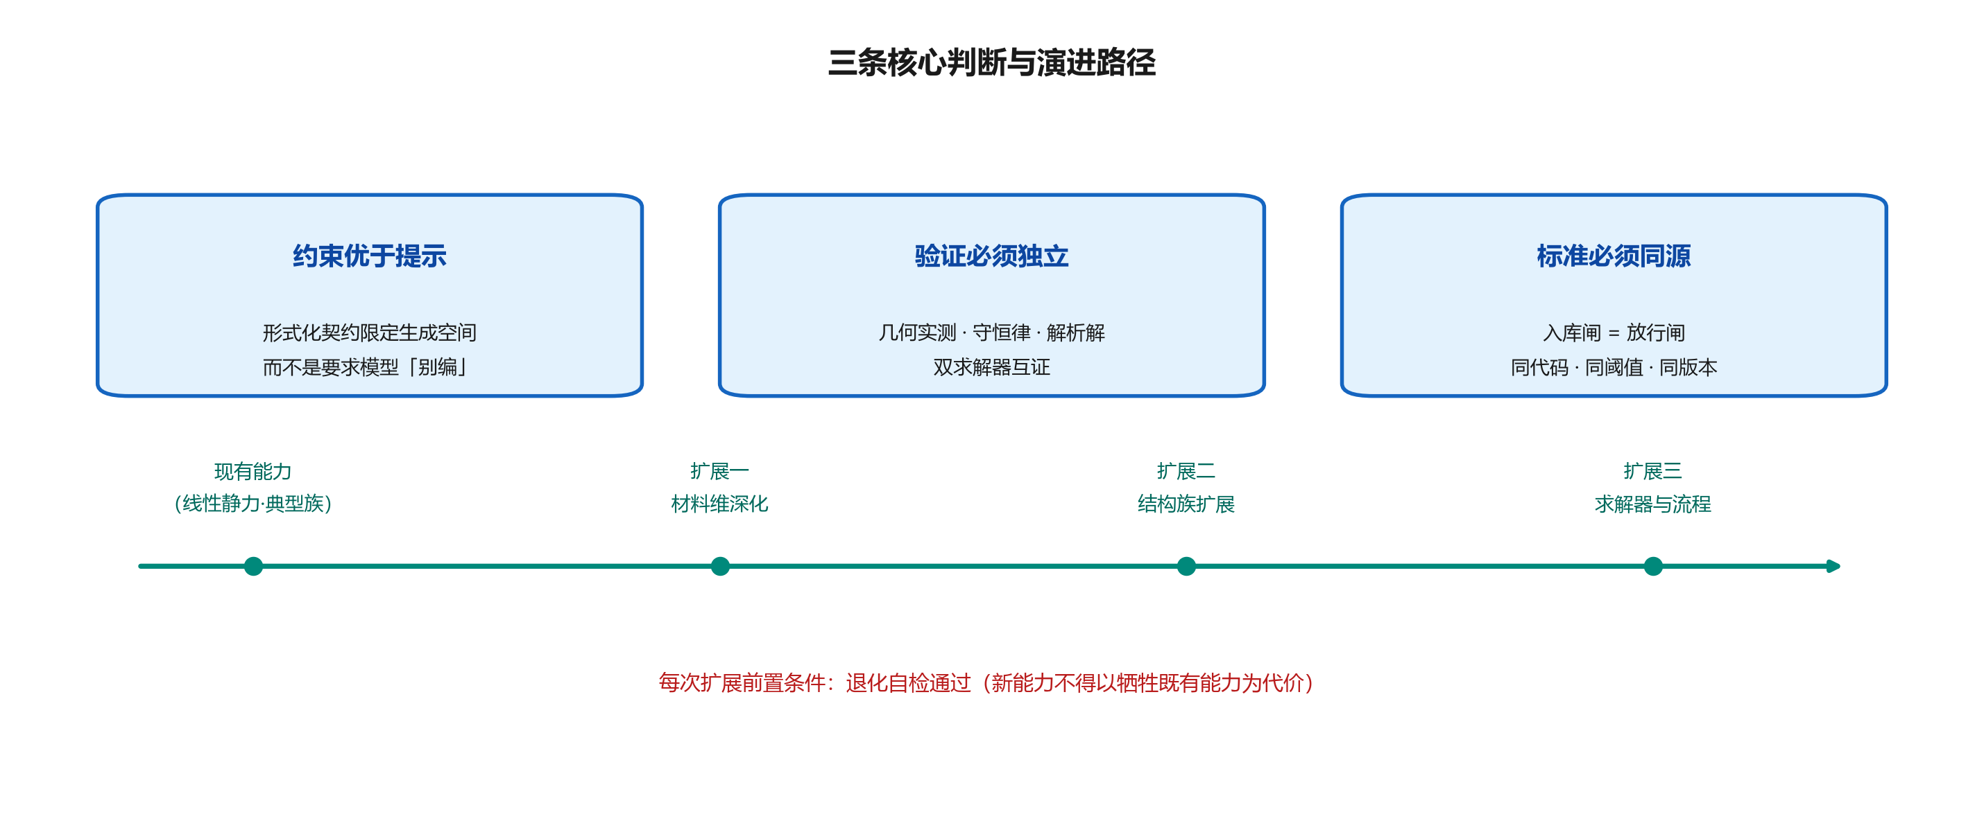
图 6-1 框架的三条核心判断与演进路径

附录 A 术语表
表 7-1 术语
术语 | 含义
契约（FEASpec） | 与求解器无关的有限元分析中间表示，唯一真相源
意图（Intent） | 由自然语言抽取的结构化建模需求，尚未校验
打标 | 为几何面/边写入语义标记（上壁板、孔缘、加载端等）
同构模型 | 网格、厚度、材料、载荷完全一致、仅求解器不同的两套模型
退化自检 | 新结构形式退化到已知旧形式时结果必须一致的自检
指纹 | 由网格、壳厚表、材料律计算的模型唯一标识
闸 | 确定性的质量判定规则，含判据、阈值与证据输出

附录 B 设计决议索引
表 8-1 编号
编号 | 决议 | 影响范围
R1 | 契约唯一，输入卡仅为投影 | 全体架构
R2 | 求解器选择先于写卡 | 契约层、生成层
R3 | 复材采用等效单层（经典层合板均匀化） | 材料维、验证判据
R4 | 双后端读同一网格与同一契约 | 求解层、验证层
R5 | 九道闸同源复用（入库与放行同一套） | 验证层、数据集
R6 | 阈值来自实测收敛链，改动须留档重签 | 验证层
R7 | 边界外显式拒绝，不静默降级 | 交互层、契约层
R8 | 三维扩展（族/材料/求解器）+ 退化自检前置 | 扩展机制

附录 C 设计问答
问一：为什么不直接让大模型生成输入卡，而要多加一层契约？
因为输入卡是求解器方言，语法细节多、容错低，且参数之间的关系（壁厚与质量、孔位与边距）不在语法层面表达。契约把"要建什么"与"怎么写成某个求解器的格式"分开，前者可校验、可复用、可跨求解器，后者退化为机械翻译。多加一层不是增加复杂度，而是把复杂度放到了可测试的地方。
问二：契约约束会不会限制大模型的能力发挥？
约束的是输出形式，不是理解能力。模型仍可自由理解工程口语、提出澄清问题、建议参数取值；只是最终必须落到契约字段上。实践中的效果是"少犯错"而不是"少能力"——因为大多数错误本来就发生在形式转换环节，而不是理解环节。
问三：为什么坚持双求解器，成本是否值得？
双求解器带来的不是"更准"，而是"可判定"：当两码一致时，可以排除单码实现错误；当两码不一致时，差异本身就是线索。对航空结构而言，"这个结果为什么可信"必须能回答，双码是目前成本最低的可判定手段。
问四：等效单层复材会不会丢失关键信息？
会丢失层间应力与逐层失效信息，这是明确的代价。选择它的原因是当前求解器与单元库的约束，以及在总体强度筛选阶段，面内刚度与主方向应力才是主要判据。层间问题属于细节设计阶段，届时需要分层建模，这一点在能力边界中已声明。
问五：九道闸会不会太严，导致大量请求被拒？
闸分硬失败与软失败两级，硬失败只覆盖"结果不可信"的情形，软失败允许带标记放行。真正会被大量拒绝的是"参数本身不合法"的请求，而这类请求即使放行也只会产出错误模型，早拒绝比晚返工成本低。
问六：系统能否在没有历史数据的情况下冷启动？
可以。契约、闸、双码互证都不依赖历史数据；解析解对标与守恒律校验从第一天就可用。历史数据的作用是提高检索命中率与建立回归基线，属于"越用越好"，不是"没有就不能用"。
问七：工程师如何介入和接管？
三个介入点：契约确认（生成前核对参数）、验证报告复核（生成后看证据）、例外处理（软失败是否放行）。系统不隐藏任何中间产物，工程师可随时导出契约与模型，转到常规流程继续。
问八：如何判断系统"变强了"而不是"变了"？
靠回归基线与固定考卷：同一批固定算例的通过率、偏差分布、平均修复轮数三项指标同时改善，才算变强；若通过率升但偏差分布变宽，多半是放宽了判据而不是真的变强——这也是判据改动必须留档的原因。

